RESUMEN PROGRAMACIÓN CONCURRENTE – 2DO PARCIAL

ADA:

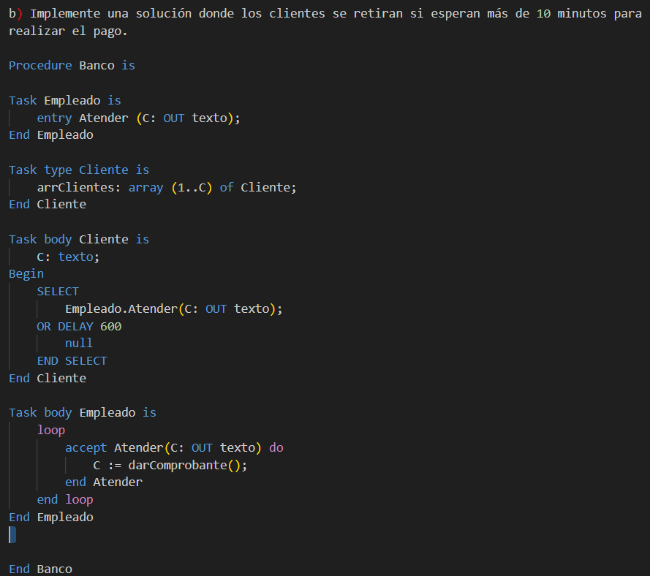
Clientes piden atención. Si pasan 10 minutos se retiran. Con RENDEVOUZ.

Idem anterior. Pero pasado ese tiempo piden atención de nuevo
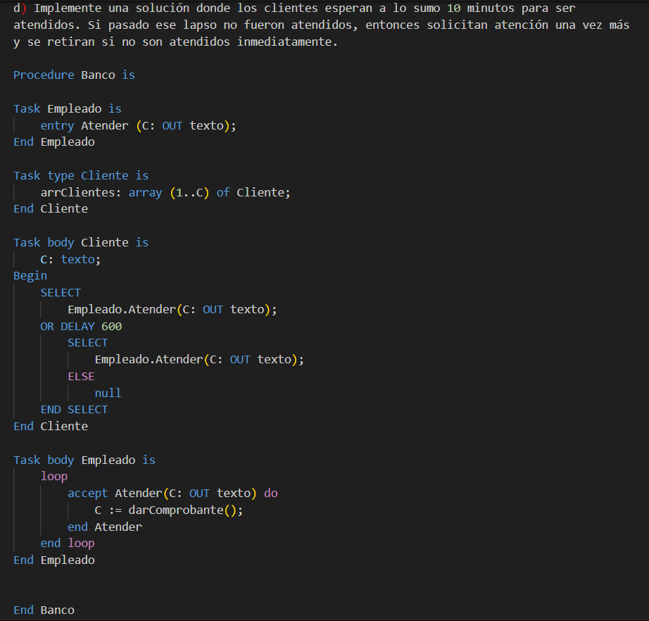

Procesos Worker que piden un número y luego mandan el resultado.
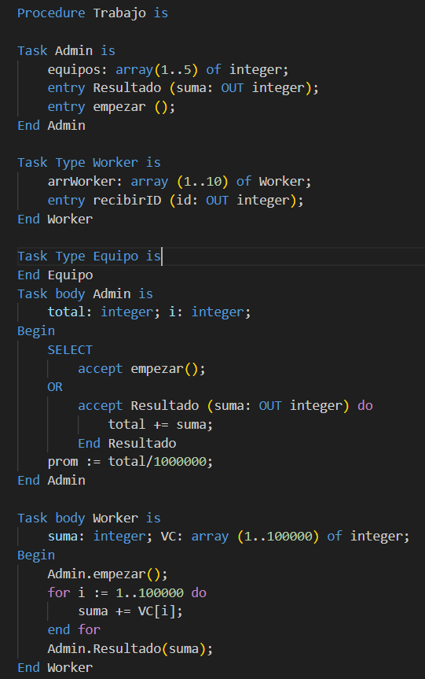

Enviar algo para buscar y a la vez recibir en loop. Con ENTRY Terminar para avisar cuando hay una nueva opción para buscar.

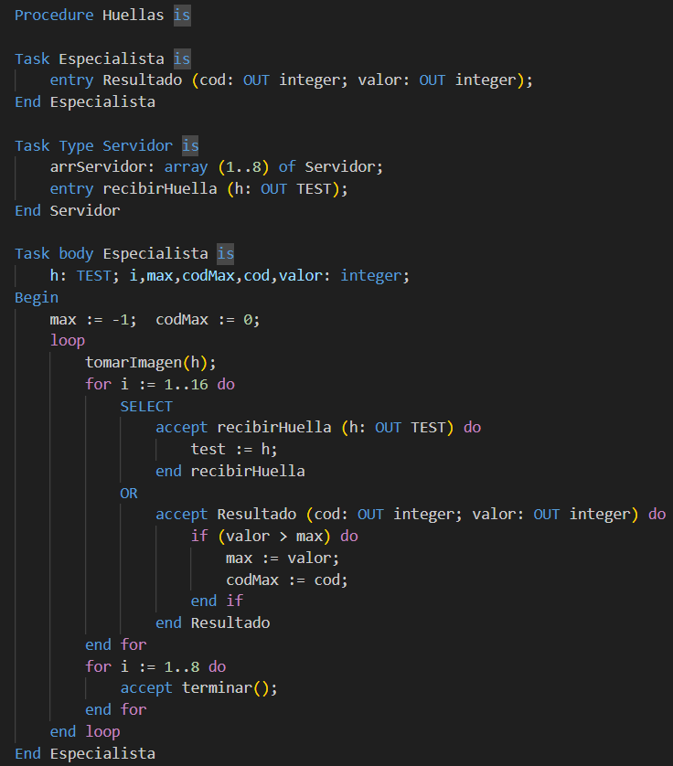

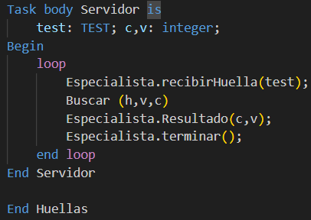

Pedir solicitud y esperar cierto tiempo a una cantidad de servidores

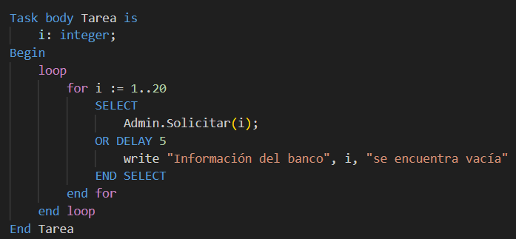

Solcitudes con Prioridad. Se necesitan dos ENTRY.

